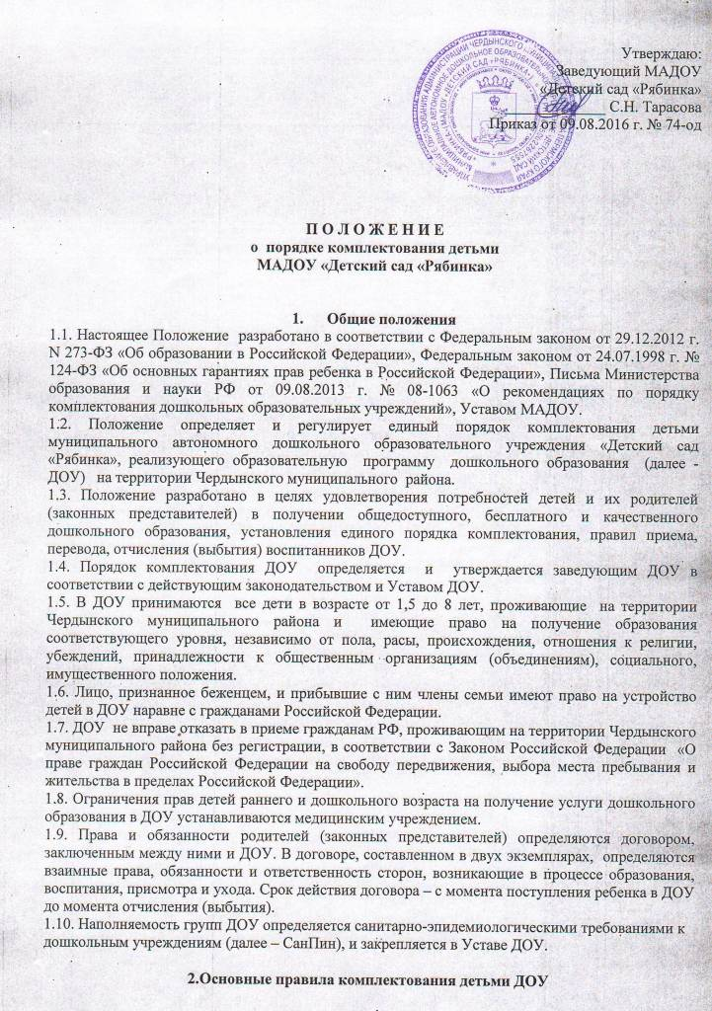

2.1. Комплектование ДОУ проводится в период с 1 июня по 1 сентября, при наличии свободных мест в ДОУ – в течение года.
2.2. Комплектование детьми ДОУ руководитель ДОУ осуществляет самостоятельно согласно заявлениям родителей (законных представителей), желающих устроить ребенка в ДОУ.
2.3. Учет заявлений родителей (законных представителей) ведется руководителем ДОУ в журнале установленного образца.
2.4. При подаче заявления о приеме ребенка в ДОУ родители (законные представители) предъявляют копии и оригиналы следующих документов:
- паспорт одного из родителей (законных представителей);
- свидетельство о рождении ребенка;
- медицинское заключение о здоровье ребенка (форма 026/у-2000);
- документы, удостоверяющие права на социальные льготы.
2.5. При приеме ребенка в ДОУ руководитель ДОУ обязан ознакомить родителей (законных представителей) с уставом ДОУ, лицензией на право ведения образовательной деятельности и другими документами, регламентирующими организацию образовательного процесса.
2.6. Дети, зарегистрированные в населенном пункте, закрепленном за другим ДОУ, принимаются при наличии свободных мест.
2.7. В ДОУ принимаются дети раннего и дошкольного возраста на основании медицинского заключения, заявления родителей (законных представителей).
2.8. Право на внеочередное зачисление, при наличии свободных мест в ДОУ, имеют:
- дети граждан, подвергшихся воздействию радиации вследствие катастрофы на Чернобыльской АЭС;
- дети граждан из подразделений особого риска, а также семей, потерявших кормильца из числа этих граждан;
- дети прокуроров;
- дети судей;
- дети сотрудников Следственного комитета Российской Федерации;
- дети категории группы риска и СОП;
- дети педагогов ДОУ;
2.9. Право на первоочередное зачисление, при наличии свободных мест в ДОУ, имеют:
- дети из многодетных семей;
- дети-инвалиды и дети, один из родителей которых является инвалидом;
- дети военнослужащих, проходящих военную службу по контракту, уволенных с военной службы при достижении ими предельного возраста пребывания на военной службе, состоянию здоровья или в связи с организационно-штатными мероприятиями;
- дети сотрудников полиции;
- дети сотрудника полиции, погибшего (умершего) вследствие увечья или иного повреждения здоровья, полученных в связи с выполнением служебных обязанностей;
- дети сотрудника полиции, умершего вследствие заболевания, полученного в период прохождения службы в полиции;
- дети гражданина Российской Федерации, уволенного со службы в полиции вследствие увечья или иного повреждения здоровья, полученных в связи с выполнением служебных обязанностей и исключивших возможность дальнейшего прохождения службы в полиции;
- дети гражданина Российской Федерации, умершего в течение одного года после увольнения со службы в полиции вследствие увечья или иного повреждения здоровья, полученных в связи с выполнением служебных обязанностей, либо вследствие заболевания, полученного в период прохождения службы в полиции, исключивших возможность дальнейшего прохождения службы в полиции;
- дети сотрудников органов внутренних дел, не являющихся сотрудниками полиции;
- дети сотрудников, имеющих специальные звания и проходящих службу в учреждениях и органах уголовно-исполнительной системы, федеральной противопожарной службе Государственной противопожарной службы, органах по контролю за оборотом наркотических средств и психотропных веществ и таможенных органах Российской Федерации;
- дети сотрудника, имевшего специальное звание и проходившего службу в учреждениях и органах уголовно-исполнительной системы, федеральной противопожарной службе Государственной противопожарной службы, органах по контролю за оборотом наркотических средств и психотропных веществ и таможенных органах Российской Федерации, погибшего (умершего) вследствие увечья или иного повреждения здоровья, полученных в связи с выполнением служебных обязанностей;
- дети сотрудника, имевшего специальное звание и проходившего службу в учреждениях и органах уголовно-исполнительной системы, федеральной противопожарной службе Государственной противопожарной службы, органах по контролю за оборотом наркотических средств и психотропных веществ и таможенных органах Российской Федерации, умершего вследствие заболевания, полученного в период прохождения службы в учреждениях и органах;
- дети гражданина Российской Федерации, имевшего специальное звание и проходившего службу в учреждениях и органах уголовно-исполнительной системы, федеральной противопожарной службе Государственной противопожарной службы, органах по контролю за оборотом наркотических средств и психотропных веществ и таможенных органах Российской Федерации, уволенного со службы в учреждениях и органах вследствие увечья или иного повреждения здоровья, полученных в связи с выполнением служебных обязанностей и исключивших возможность дальнейшего прохождения службы в учреждениях и органах;
- дети гражданина Российской Федерации, имевшего специальное звание и проходившего службу в учреждениях и органах уголовно-исполнительной системы, федеральной противопожарной службе Государственной противопожарной службы, органах по контролю за оборотом наркотических средств и психотропных веществ и таможенных органах Российской Федерации, умершего в течение одного года после увольнения со службы в учреждениях и органах вследствие увечья или иного повреждения здоровья, полученных в связи с выполнением служебных обязанностей, либо вследствие заболевания, полученного в период прохождения службы в учреждениях и органах, исключивших возможность дальнейшего прохождения службы в учреждениях и органах;
- дети одиноких матерей (в свидетельстве о рождении ребенка отсутствует запись об отце или предоставлена справка из органа записи актов гражданского состояния о том, что запись об отце внесена по указанию матери;
- дети, достигшие возраста 3 лет при условии наличия свободных мест.
Внутри одной льготной категории (право на внеочередное или первоочередное зачисление ребенка в ДОУ) заявления выстраиваются по дате подачи заявления.
2.10. При приеме детей, зарегистрированных в других территориях Российской Федерации первоочередное зачисление имеют дети, зарегистрированные на территории Чердынского муниципального района;
2.11. Прием детей от 1,5 до 3 лет осуществляется в порядке очереди, в соответствии с датой рождения ребенка.
2.12. Тестирование детей при приеме в ДОУ, переводе в следующую возрастную группу не проводится.
2.13. При приеме детей в ДОУ заключается договор между ДОУ и родителями (законными представителями) ребенка, подписание которого является обязательным для обеих сторон.
2.14. Дети с отклонениями в развитии принимаются в ДОУ при наличии условий для коррекционной работы по заключению психолого–медико-педагогической комиссии.
2.15. ДОУ при согласовании с Учредителем может организовывать работу групп кратковременного пребывания детей, режим и порядок работы которых определяется соответствующими локальными актами ДОУ.
2.16. Прием (зачисление) ребенка в ДОУ осуществляется на основании медицинского заключения, заявления родителей (законных представителей), документов, удостоверяющих личность одного из родителей (законных представителей) и оформляется приказом руководителя ДОУ.
2.17. Списки детей по группам утверждает руководитель ДОУ.
2.18. Доукомплектование учреждения в течение календарного года осуществляется в соответствии с предельной наполняемостью ДОУ, с учетом требований СанПин и при наличии свободных мест.
2.19. Родителям (законным представителям) может быть отказано в приеме в ДОУ:
- по медицинским показаниям;
- по причине отсутствия свободных мест в ДОУ.
2.20. На основании Положения руководитель ДОУ ежегодно на новый учебный год издаёт приказ о комплектовании ДОУ и о зачислении детей в ДОУ по группам. Данные о вновь принятом ребенке и его родителях заносятся в журнал учета детей ДОУ установленного образца.

3. Порядок и основания отчисления воспитанников МДОУ
3.1. Место за ребенком в ДОУ по заявлению родителей (законных представителей) сохраняется в случае:
- болезни ребенка,
- прохождения им санаторно-курортного лечения,
- карантина,
- отпуска родителей (законных представителей).
3.2. Отчисление ребёнка из ДОУ может производиться в следующих случаях:
- по инициативе родителей (законных представителей) ребенка;
- по медицинским показаниям;
- по достижению ребенком 8-ми летнего возраста.
3.3. Отчисление ребенка из ДОУ по инициативе родителей (законных представителей) осуществляется на основании заявления родителя (законного представителя) ребенка.
3.4. Отчисление (исключение) детей из ДОУ производится на основании приказа руководителя ДОУ, с указанием причины отчисления. Данные об отчислении заносятся в журнал учета детей ДОУ установленного образца.

4. Права и обязанности учредителя
4.1.Учредитель имеет право:
- устанавливать порядок комплектования ДОУ;
- определять количество групп в ДОУ в зависимости от санитарных норм и условий образовательного процесса, исходя из их предельной наполняемости, принятой при расчёте норматива бюджетного финансирования;
- согласовывать организацию работы групп кратковременного пребывания детей, режим и порядок работы которых определен соответствующими локальными актами ДОУ;
- устанавливать режим работы ДОУ, исходя из местных условий и социального заказа населения;
- контролировать деятельность ДОУ в части обеспечения прав детей при приеме в ДОУ, соблюдение руководителем ДОУ правил приема детей в ДОУ;
- информировать родителей (законных представителей) о формах, содержании и методах работы ДОУ, исходя из имеющихся условий.

5. Права и обязанности руководителя ДОУ
5.1. Руководитель ДОУ имеет право:
- комплектовать ДОУ детьми согласно заявлениям родителей (законных представителей), желающих устроить детей в ДОУ;
- вносить предложения по изменению количества групп в ДОУ;
- вносить предложения по изменению Положения.
5.2. Руководитель ДОУ обязан:
- руководствоваться настоящим Положением при комплектовании ДОУ на каждый учебный год;
- вести необходимую документацию: журнал регистрации заявлений родителей (законных представителей), желающих устроить детей в ДОУ, журнал учета движения детей, другую документацию;
- заключать договоры с родителями (законными представителями) при поступлении ребенка в ДОУ в двух экземплярах с выдачей одного экземпляра родителям (законным представителям);
- знакомить родителей (законных представителей) с уставом ДОУ, лицензией на право ведения образовательной деятельности, другими документами, регламентирующими деятельность ДОУ;
- издавать приказ о комплектовании групп на новый учебный год;
- издавать приказы о зачислении вновь поступивших детей и приказы об отчислении (выбытии) детей из ДОУ;
- своевременно информировать Учредителя о движении детей (прибытии, выбытии из ДОУ); ежегодно в срок до 01 сентября предоставлять данные по комплектованию групп на новый учебный год.

